用于液压缸距离检测的油填充波导 FMCW 雷达
FMCW Radar in Oil-filled Waveguides for Range Detection in Hydraulic Cylinders
Serdal Ayhan1, Steffen Scherr, Mario Pauli and Thomas Zwick
Karlsruhe Institute of Technology (KIT)
Institut für Hochfrequenztechnik und Elektronik (IHE)
Kaiserstraße 12, D-76131 Karlsruhe, Germany
1serdal.ayhan@kit.edu
Proceedings of the 9th European Radar Conference (EuRAD), 2012 年 10 月 31 日–11 月 2 日, 荷兰阿姆斯特丹, 第 63–66 页
（中文译本）
本译本由原文翻译生成，公式、图、表自原文裁切保留；参考文献保持原文。

摘要
高精度的距离测量传感器在工业自动化领域至关重要。特别是液压缸应用，出于控制和监测的需要，要求准确检测活塞位置。目前使用的外置式和集成式方案受到诸多因素的限制。采用低成本、精密的雷达传感器是这些应用中一种极具前景的方法。本文采用 K 波段 FMCW 雷达传感器，通过雷达信号的导行传播来检测液压缸内活塞的位置。文中描述了该新方法的要求，并在真实测量条件下进行了验证。在 2 kHz 的测量重复率下，对 1 m 长的液压缸所达到的精度远优于 200 µm。
关键词：FMCW 雷达，油填充波导，距离检测，高精度，工业应用。
I. 引言
在液压缸领域，需要距离测量技术来确定活塞的精确位置，以满足控制方面的需要，例如自动化、液压挖掘机或工程机械中的需要。用于这些应用的外置式传感器存在缺点：它们使安装尺寸增大，对环境影响更敏感，且在电子部件失效时不易接近。现有的内置式传感器存在分辨率和动态范围限制，且与外置式相比价格较高。流体技术领域迫切需要高精度、不受环境影响、无磨损、非接触工作的鲁棒距离检测传感器。本文创新性的基于雷达的距离检测系统，在液压缸中提供了一种高精度、智能集成的传感器方案。微波雷达传感器与用于封闭式波传播的波导相结合，可将外部干扰降至最低，并可在油等流体中进行测量。高频下的短波长配合相位评估方法，可实现具有微米精度的高集成传感器。由于雷达技术的广泛应用（例如汽车领域的驾驶辅助系统），高频元件的价格持续下降，因此可以研制出相对低成本的传感器。在介绍了液压缸中基本雷达传感器方法之后，本文描述了软件和硬件方面，并在实际测量装置中以真实测量结果加以验证。
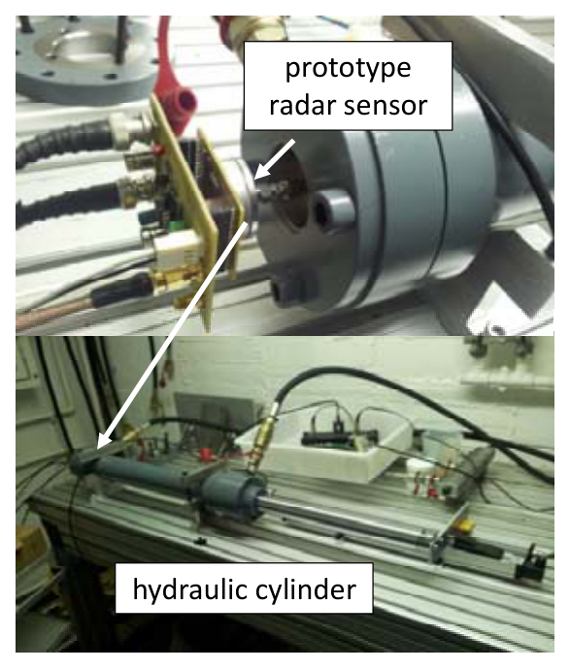
图 1 用于液压缸应用的 FMCW 雷达传感器。
II. 用于距离检测的雷达原理
在基于雷达的测量方法中，基本原理是检测发射雷达信号与被测物体反射回来的接收信号之间的时间差。根据发射信号形式，可列出三种基本雷达原理：脉冲法、CW（连续波）法和 FMCW（调频连续波）法。由于波导内带宽有限且色散相对较高，脉冲雷达无法在液压缸中达到所需精度。固定发射频率的 CW 雷达可实现 μm 级精度的位置测定；然而，CW 雷达的无模糊范围很小，仅为雷达信号波长的一半。在油填充波导中，使用 24 GHz 雷达系统只能检测距离不超过 4.2 mm 的目标。
FMCW 雷达特别适合本应用，因为它将远距离检测能力与适中的精度相结合。在 FMCW 方法中，发射信号的频率随时间变化，因此发射信号与接收信号之间的时间差与混频器输出端的拍频成正比 [1]。然而，由于硬件非理想，无法排除附加的不期望反射，从而产生带有附加谱分量的紊乱拍频信号。在这种情况下，更大的带宽可获得更高的频率分辨率，但这受硬件限制。通过正确确定拍频，可在大距离范围内实现数毫米（而非微米）的精度。总之，FMCW 不能单独用于兼具远距离和高精度的距离测量传感器。因此，实现了文献 [2] 所述的 FMCW 与 CW 方法的结合。该方法分为位置的粗检测和精检测：粗检测采用 FMCW 原理；随后评估拍频的相位，以在相位无模糊范围内获得高精度位置。
III. 在油填充波导中使用 FMCW 进行距离检测
A. 测量原理
本文的新方法是通过评估圆形波导中反射的电磁波来检测目标距离（本例中即液压缸内活塞的位置）。雷达信号由传感器经一段较小的圆形波导（W1）馈入活塞内的钻孔。W1 的直径比活塞钻孔（W2）小若干毫米，从而使 W1 和 W2 具有不同的波阻抗。波阻抗的这一台阶被用作校准目标，以应对变化的传播条件（如不同的油、温度等）。此外，由于结合频率和相位评估的相对测量原理，需要一个参考位置；设为起点的校准目标可用于此目的。活塞钻孔的底部作为位置检测的目标。
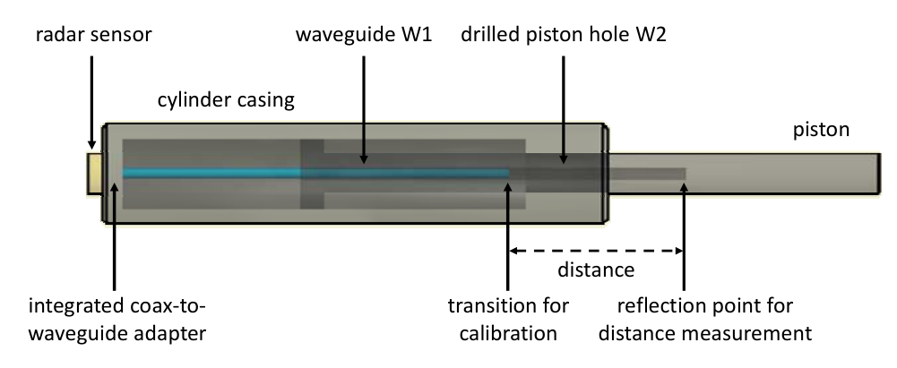
图 2 液压缸中的传感器概念与测量原理。
B. 波导模式
除了雷达技术和信号处理要求外，波导中的传播也很重要。本应用的指定参数如下：频率范围：23.5 GHz 至 24.5 GHz；油介电常数：1.8 至 3.0；波导直径（W1）：7 mm；活塞钻孔直径（W2）：11 mm。为实现高精度测量，必须确保单模传播。多模传播会引起不同的传播速度 [3]，因此在 FMCW 雷达中会导致不同的传播时间，进而引起拍频紊乱。为分析能够在 W1 和 W2 中传播的模式，必须考虑截止频率随油介电常数的变化。图 3 给出了 W1 中前三个可能的模式。所需模式是旋转对称的 TM01 模。目标是阻止所有更高阶模式传播；当出现的最高频率（本例为 24.5 GHz）低于次高阶模式（TE21）的截止频率时即可实现，这在油介电常数小于 3 时得到满足。介电常数小于 2.1 会因波长增大而阻碍所需模式。然而，用于液压缸测量的油介电常数高于 2.1，验证了该模式的传播。另一个能够传播的模式是基模 TE11，它可通过适当的输入设计予以消除。
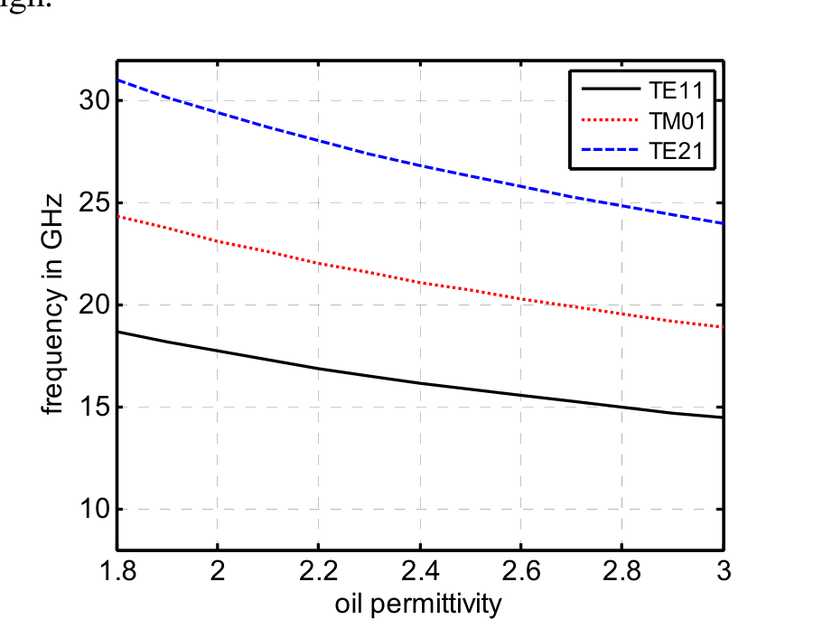
图 3 传感器波导 W1 中前 3 个可传播模式的频率随油介电常数的变化。
W2 中前五个相关模式绘制于图 4。在此情况下，由于机械原因，理论上无法避免多模场景。W1 居中置于活塞钻孔中的旋转对称结构可避免更高阶模式的传播，仅激励所需的基模 TM01。
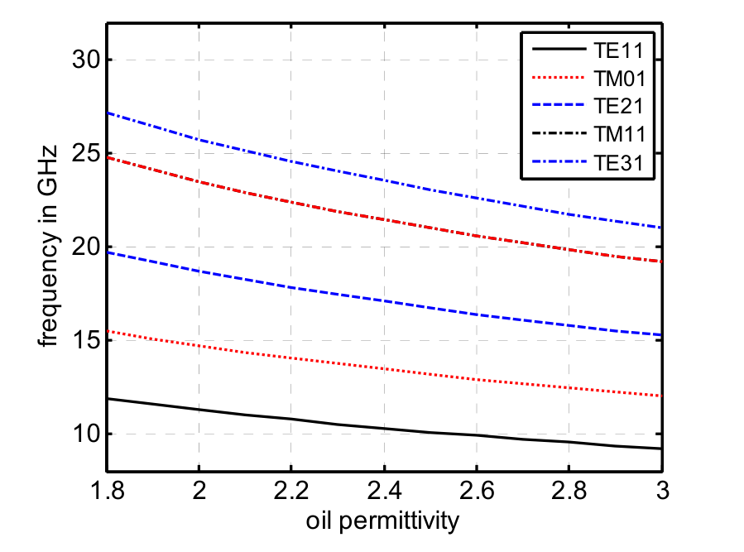
图 4 活塞钻孔波导 W2 中前 5 个可传播模式的频率随油介电常数的变化。
C. 群速度
使用雷达原理进行位置评估需要精确了解传播速度。波导中频率相关群速度的影响可能导致计算误差。本例中，两段直径不同的波导导致不同的群速度。此外，使用调频信号时需要低色散，即群速度随频率变化在所考虑频率范围内需保持平坦的偏差。图 5 中绘制的两段波导 TM01 模的群速度说明了这两方面：不同的群速度以及 W1 中的高色散。然而，校准和相对信号处理方法解决了这一问题。位置检测仅使用 W2 中色散小的 TM01 群速度。
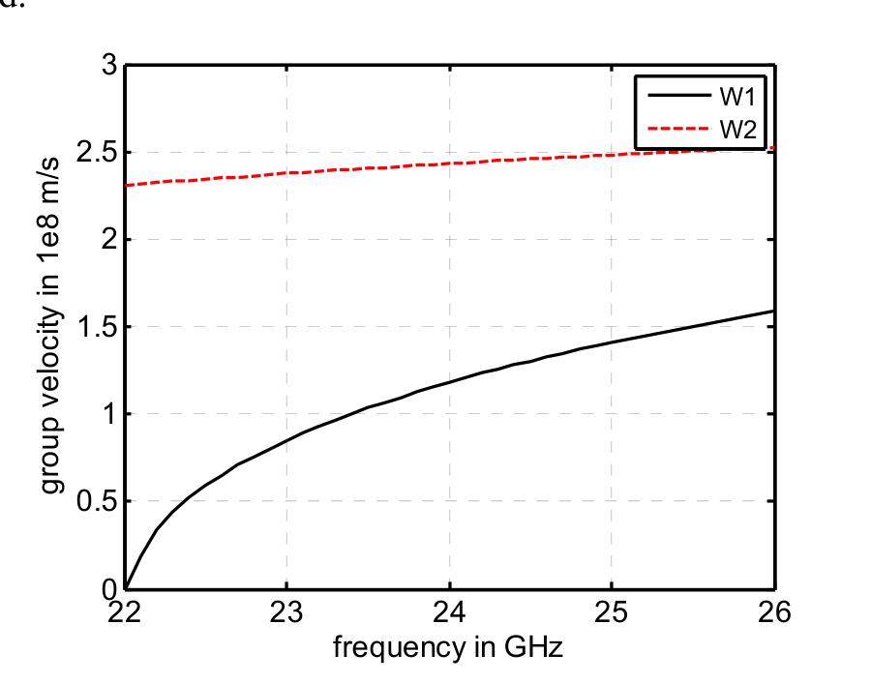
图 5 传感器波导 W1 和活塞钻孔波导 W2 的群速度随频率的变化。
D. 波导段的馈电与过渡
需要一个专用过渡（例如同轴-波导转换器）将射频信号馈入波导。在此过程中，馈线上的 TEM 模被转换为圆形波导的旋转对称 TM01 模。
包括过渡转接器在内的传感器电子部件被设计得高度紧凑，以便集成到液压缸中。所有与流体接触的传感器部件都耐油、耐压且温度稳定。通过对转接器的恰当设计消除了过渡处不期望的反射；这对雷达系统至关重要，因为输入反射可能引起干扰和多目标。在数米的目标距离上，电磁波在油中的衰减足够小，可在该介质中进行雷达测量。W1 与 W2 之间 4 mm 的直径差形成较大的阻抗台阶，因而在该过渡处产生较大反射，使得无法检测 W2 底部的主反射。因此，将 W1 与 W2 之间的过渡在 5 mm 距离上从 7 mm 锥形渐变到 11 mm，以减小反射系数；这样可在不干扰主目标反射的情况下，确保约 −8 dB 至 −6 dB 的足够高反射。
IV. 测量装置与结果
测量装置如图 6 所示，由总长 1 m 的液压缸构成。其中集成了两个基于磁致伸缩的参考测量系统：一个用于验证雷达传感器获取的位置信息，另一个用于控制活塞位置。雷达信号通过所述同轴-波导转换器馈入波导，带宽超过 2 GHz（围绕 24 GHz 中心频率）。所开发的测量软件用 Matlab 实现，控制雷达系统以及参考测量系统。拍频由 National Instruments 数据采集卡采样，数据离线评估。所用的 PLL（锁相环）稳定、DDS（直接数字合成）控制的雷达传感器，为 FMCW 方法确保了 1 GHz 带宽和 500 µs 扫频时间，并具有非常线性的频率斜坡 [2]。
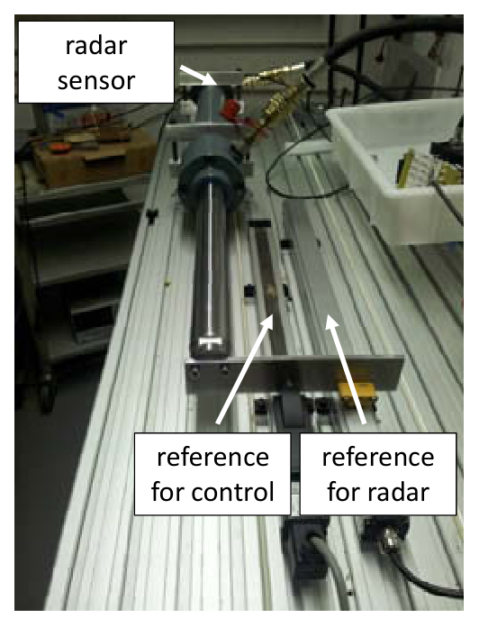
图 6 测量装置。
整个测量距离的长度为 50 mm，活塞步长设为约 5 mm，在每个点重复测量 50 次。基于拍频评估的距离检测（粗检测）和组合算法（精检测）[2] 的结果如图 7 所示。仅使用频率信息时精度约为 1.4 mm；通过为雷达增加相位评估，精度显著提高到 200 µm。统计分析表明，99 % 的重复测量都达到了该精度。
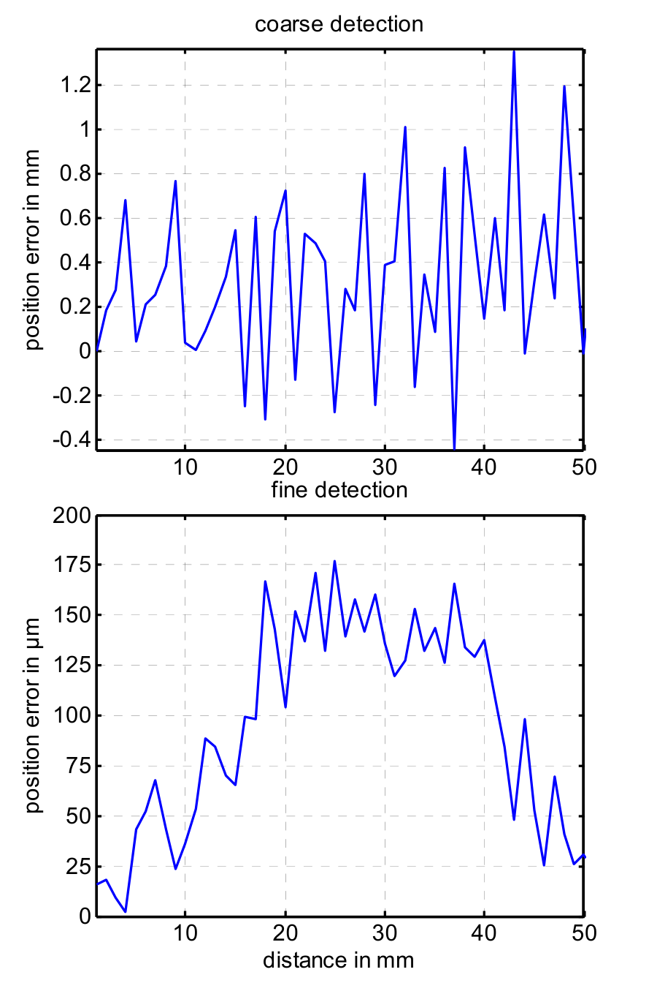
图 7 粗检测和精检测的测量结果。
V. 结论
高精度的距离测量或位置检测传感器在广泛的工业应用中都有需求。特别是在液压缸领域，缺乏低成本传感器方案，这构成了巨大的市场潜力。除此之外，已发表了许多基于雷达的传感器的不同应用场景，例如用于医疗应用的生命体征非接触检测 [4] 或罐中物料的物位测量 [5]。所述采用波导的雷达方法，对于其他距离测量传感器表现欠佳的应用而言，是一种极具前景的解决方案。这种小型、灵活、低成本、高精度的K 波段雷达传感器达到了优于 200 µm 的精度。结果验证了：在可支持多模的油填充圆柱形波导中预期的模式传播；采用合适的同轴-波导转换器的馈电结构；以及两段波导之间的锥形过渡——该过渡可同时用作校准目标。
下一步将对装置进行机械改进，以优化波传播和反射特性。此外，还将改进算法并在低成本 FPGA 上实现，以支持实时测量。目前正在研究采用更高频率，以提高传感器精度（达到亚微米级）并实现更高的集成度。
致谢
作者感谢项目合作伙伴 Novotechnik Messwertaufnehmer OHG 制造带有集成波导部件的液压缸，并实现了带有活塞位置控制和参考的测量装置。
参考文献
[1] M. Skolnik, Radar handbook, 2nd ed., Norwich, NY: Knovel, 2003.
[2] S. Ayhan, M. Pauli, T. Kayser, S. Scherr, and T. Zwick, “FMCW Radar System with Additional Phase Evaluation for High Accuracy Range Detection,” European Radar Conference, Oct. 2011.
[3] D. M. Pozar, Microwave Engineering, 3rd ed., USA, New Jersey: John Wiley and Sons, Inc., 2005.
[4] D. T. Petkie, C. Benton, and E. Bryan, “Remote respiration and heart rate monitoring with millimeter-wave/ terahertz radars,” in Proceedings of the Radar Conference, Pasadena, 2009.
[5] T. Musch, N. Pohl, B. W. M. Gerding, J. Hausner, and B. Schiek, “Radar distance measurements in over-sized circular waveguides,” in Proceedings of the European Microwave Conference, Manchester, 2006.

